<$Scr_Ps::0><$Scr_H::1>나의 첫 익스프레스 서버 만들기<!$Scr_H::1><!$Scr_Ps::0>

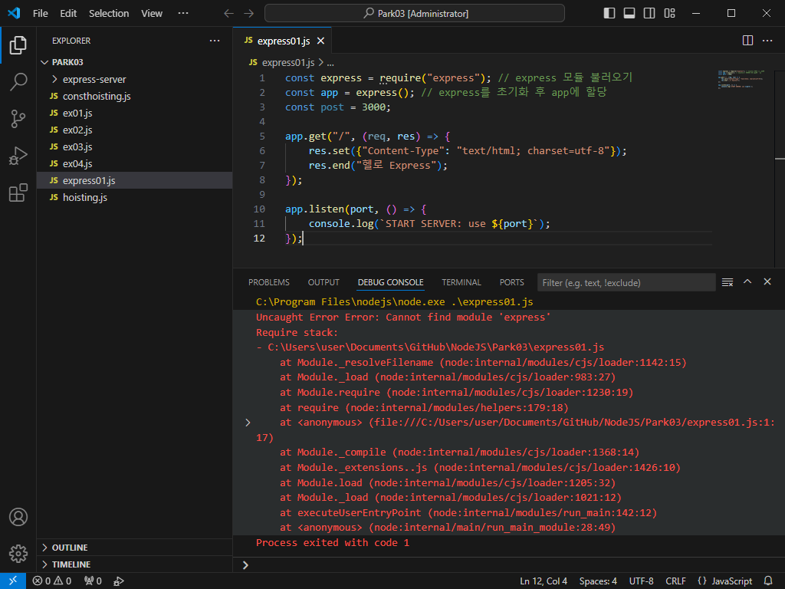

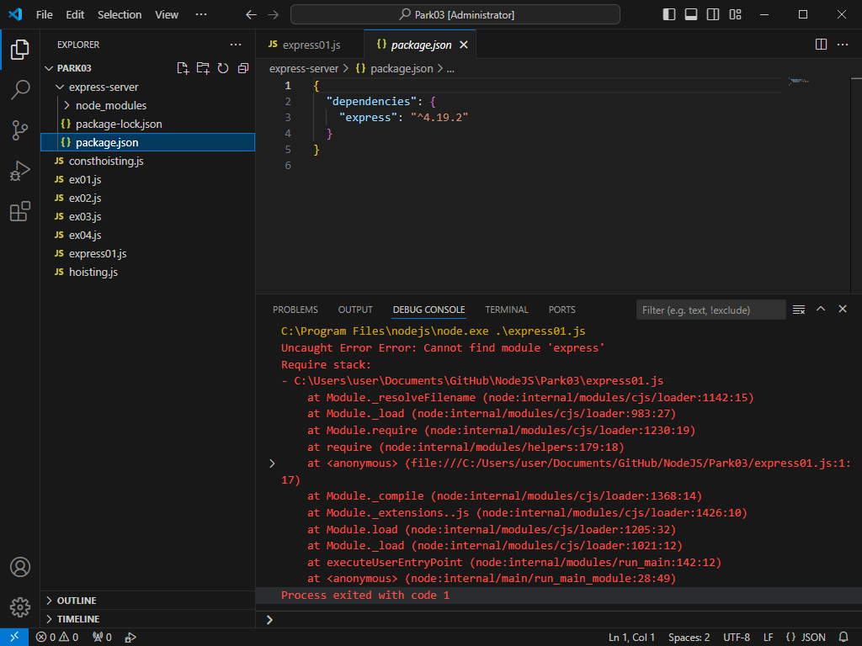

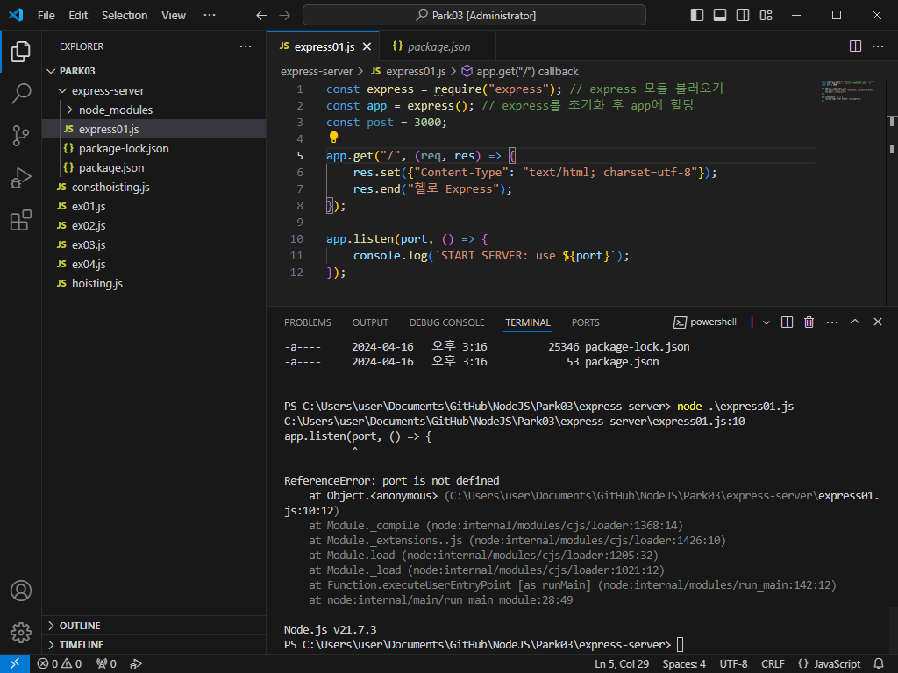

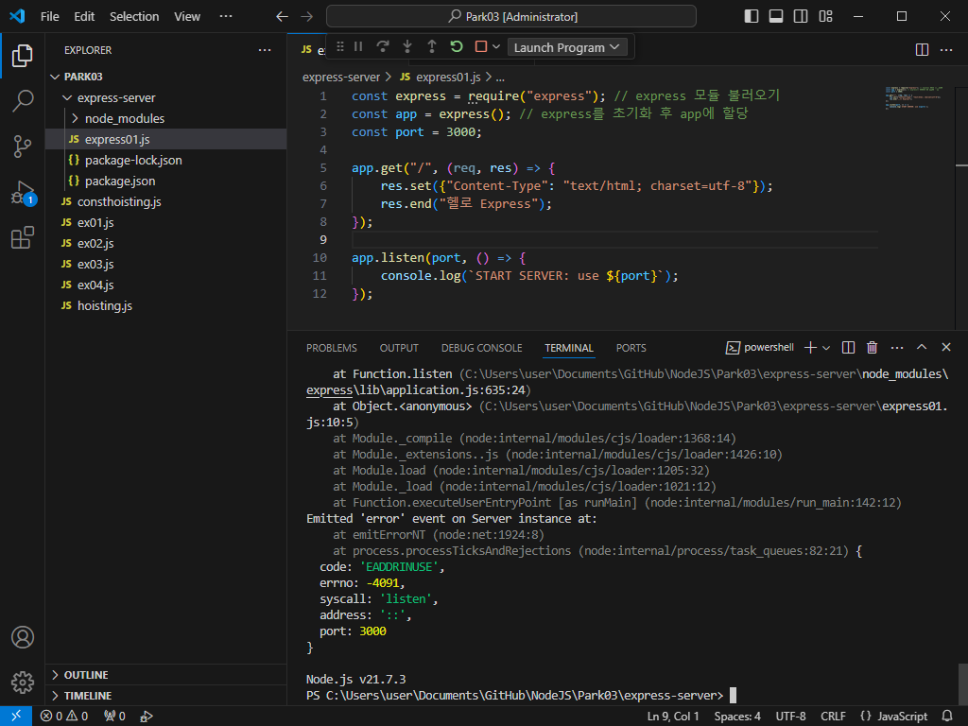

Node.js와 Express 서버는 서로 관련이 있지만 서로 다른 역할을 합니다.
Node.js:
- Node.js는 JavaScript를 사용하여 서버 사이드 애플리케이션을 개발할 수 있는 런타임 환경입니다.
- 이는 Chrome V8 JavaScript 엔진을 기반으로 하여 구축되었습니다.
- Node.js는 이벤트 기반, 논블로킹 I/O 모델을 사용하여 효율적이고 확장 가능한 네트워크 애플리케이션을 만드는 데 적합합니다.
- Node.js 자체는 서버 기능을 제공하지만, 서버를 구축하기 위해 추가적인 작업을 수행해야 합니다. 예를 들어, HTTP 서버를 만들기 위해 Node.js의 http 모듈을 사용하여 라우팅, 요청 처리 등을 직접 구현해야 합니다.
Express:
- Express는 Node.js 위에 구축된 프레임워크로, 웹 애플리케이션과 API를 빠르고 쉽게 구축할 수 있도록 설계되었습니다.
- Express는 미들웨어 아키텍처를 사용하여 요청 및 응답 객체를 다루고, 라우팅, 템플릿 엔진 통합, 에러 핸들링 등과 같은 추가 기능을 제공합니다.
- Express를 사용하면 개발자가 웹 서버를 보다 쉽고 간결하게 구축할 수 있으며, 많은 반복적인 작업을 줄일 수 있습니다.
간단히 말해서, Node.js는 웹 서버를 포함한 다양한 서버 사이드 애플리케이션을 만들 수 있는 기반이며, Express는 Node.js 위에 구축된 프레임워크로서 웹 애플리케이션과 API의 개발을 간편하게 만들어주는 추가적인 기능들을 제공합니다. Express 없이도 Node.js만으로 웹 서버를 구축할 수 있지만, Express를 사용하면 개발 과정이 훨씬 수월해집니다.

<$Scr_Ps::1><$Scr_H::2>다음과 같은 에러는?<!$Scr_H::2><!$Scr_Ps::1>
